LG1-Statistik Jugend 2014
Bericht LG-J&J-Zuchtschau vom 04.10.2014
in der OG Bordesholm

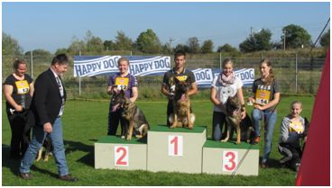
Moin moin ihr lieben,

nun haben wir auch das letzte unserer Jugendevents in diesem Jahr beendet.
Fand doch, bei Super Wetter, in der OG Bordesholm in gewohnt schöner Atmosphäre unsere diesjährige Landesgruppen Jugend- und Juniorenschau statt. Wie gesagt ein super Wetter, tolle Organisation, gute Verpflegung (Marmeladen u. Nutellabrötchen für die Schleckermäulchen unter uns) sowie mit Friedel Gerstenberg einen Schaurichter, der immer wieder bei den Jugendlichen super gut ankommt.
Leider waren in diesem Jahr nur 30 Hunde gemeldet von denen aber immerhin 27 vorgeführt wurden.

Als Jugendliche Läufer hatten wir in diesem Jahr 9 Jugendliche.
Jana, Jessy Lee, Mona, Alexandra, Marc, Ron, Katharina, Ariane und Verena.
Vielen lieben Dank an Euch.

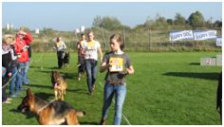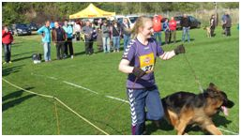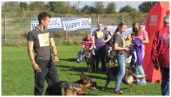
Es war eine Freude euch zuzusehen, mit welchem Eifer und Begeisterung ihr uns die Hunde vorgeführt habt.
Für das nächste Jahr wünsche ich uns allen eine deutlich höhere Beteiligung an dieser Veranstaltung. Erstens, damit die Jugendlichen auch in Ihrem Eifer bestätigt werden, und zweitens damit es auch für unsere noch verschollenen Rohdiamanten (Jugendliche, die sich in dieser Sparte unseres Zuchtvereins noch nicht ausprobiert haben) einen Grund gibt, sich stolz erhobenen Hauptes in die Öffentlichkeit zu wagen.
Zu guter Letzt möchte ich hier natürlich nicht versäumen, mich noch einmal für die freundliche Aufnahme in der OG stellvertretend für alle bei Uta Büchel, der ersten Vorsitzenden, und Manfred Kähmzow, dem Zuchtwart und Schauleiter zu bedanken.

Vielen Dank,macht weiter so !
Euer
LG Jugendwart Michael Puff
Ergebnisse unter Seite Zuchtbereich

Jugendzeltwochenende vom 12. - 14.09.2014
in der OG Barmstedt

Ein schönes Wochenende mit viel Spaß liegt hinter uns. Wir waren am Zeltwochenende 12 aktive, davon 1 Junge als der Hahn im Korb.
Am Freitag war ab 16 Uhr Anreise, wo die Jugendlichen (oder deren Eltern) dann ihre Zelte aufstellten und im Anschluss Volleyball, Fußball oder Badminton spielten. Nach dem Abendessen ging es dann in einem gemütlichen Spieleabend mit viel Spaß und Humor über.

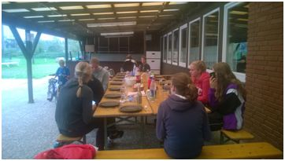
Die Nacht war für einige sehr kurz und der neue Tag startete sehr früh. Nachdem die Hunde Gassi geführt wurden haben sich die Jugendlichen bei einem ausgiebigen Frühstück erst mal gestärkt. Der Vormittag wurde dann für die Arbeit mit dem Hund genutzt. Es wurde in Unterordnung, Schutzdienst, Fährte und Agility über den Tag verteilt gearbeitet und trainiert.

Auch unsere Jugendlichen konnten sich dem Trend nicht entziehen, mit den „Loom-Bändern“ zu basteln. Nachdem jeder ein Armband hatte, wurden für die Hunde Halsbänder hergestellt und dabei unterstützte Jeder natürlich Jeden. Am Abend wurde dann gegrillt und noch bei Musik und Spiel zusammen gesessen. Dieser Abend endete etwas früher, da alle sehr geschafft waren.
Der nächste Morgen war auch leider schon unser letzter. Nach dem Frühstück wurde gemeinsam aufgeräumt und dann die Zelte abgebaut.

Ich möchte mich auf diesem Wege natürlich bei den Jugendlichen bedanken für das Super Wochenende. Ebenso bei Katharine und Sandra, die mich die Tage über nicht allein gelassen haben sowie bei den Helfern aus meiner OG für deren Unterstützung. Dieses Wochenende war für mich sehr lehrreich. Ich habe eine Jugendgruppe kennen gelernt, die sich in jeglicher Hinsicht unterstützt hat und füreinander da war. Das war wohl auch ein Grund, weshalb es ein sehr schönes Wochenende war.
Fazit nach diesem Wochenende für mich ist: ...
!!! Ihr seit eine super Jugendgruppe!!!

Danke für das tolle Wochenende
LG Michaela Möller (Jugendwartin OG Barmstedt)
Moin Moin
Nun möchte ich mich einmal nach langer Pause wieder per Internet bei Euch melden. Der Sommer liegt schon fast hinter uns und die meisten Großveranstaltungen sind auch geschafft. Nach dem Super-Sommer-Camp folgte dann ja auch noch ein tolles Wochenende in der Ortsgruppe Barmstedt.
Liebe Michaela, vielen, vielen Dank auch im Namen unserer Jugend. Du und deine Helfer haben es geschafft, ein bereits verloren geglaubtes Schätzchen zum Leben zu erwecken. Ich denke wir werden es ab sofort nicht wieder einschlafen lassen. Gemeinsam zu trainieren und zu feiern ist einfach zu schön.
Und an Euch da draussen...
Denkt dran, an jedem 2ten Dienstag im Monat (also pro Monat einmal) treffen wir Jugendlichen uns bei Klaus und Nicole Meyer in Armstedt zum Trainieren in Unterordnung und Schutzdienst. Dies ist ein Termin, den eigentlich niemand versäumen sollte. Bei Interesse fragt doch einfach einmal bei mir oder Klaus nach.
Hier ist wirklich jeder willkommen. Vielleicht können wir auf diesem Wege ja auch ein paar neue Kontakte knüpfen...
Liebe Grüße
Euer Michael Puff - LG-Jugendwart
Sommercamp 2014 in der OG Elmshorn e.V.
Und wieder ist eine Woche vorüber. Eine Woche voller Spaß, Freude und lustigem Miteinander, aber auch eine Woche voller konzentrierter Arbeit mit dem vierbeinigen Begleiter, welcher voller Lebenslust die ganze Woche an der Seite unserer Jugendlichen stand.
Wir, 3 Gruppenleiter und unser LG-Jugendwart Michael Puff, zelteten vom 12.07. bis zum 19.07.2014 gemeinsam mit 18 Jugendlichen auf dem wie dafür geschaffenen Vereinsgelände der Ortsgruppe Elmshorn, welches einen riesen Übungsplatz beinhaltet sowie über einen großen angrenzenden Wald und See verfügt. Ein Traum für die Vier- und Zweibeiner. Vor allem bei dem Bombenwetter, welches wir glücklicherweise die ganze Woche über genießen durften.
Als am Samstag die ersten eintrafen, war das Gelände schon vorbereitet und die ersten Zelte wurden sofort aufgeschlagen. Man konnte hier bunt gemischt viele alte bekannte Gesichter, aber doch auch so manch ein neues antreffen. Nachdem man sich dann vorsichtig „beschnuppert“ hatte, war die Sache geritzt. Die Woche kann starten, wir sind uns hier alle grün! So einfach kann das eben sein...
Beim gemeinsamen Essen wurde dann direkt die Woche besprochen. Der Samstag konnte ruhig ausklingen und den Wochenplan sowie die Gruppeneinteilung würde es dann Sonntag geben.
Bei uns im hohen Norden wird das nämlich so gemacht: Pro Gruppenleiter eine Gruppe. Dieses Jahr in der Größenordnung von 5 bis 6 Jugendlichen. Aber die dieses Jahr doch etwas geringe Teilnehmerzahl tat unserer Sache keinen Abbruch. Am Sonntag in den Gruppen zusammengefunden, wurde der Wochenplan besprochen und am allerwichtigsten sich mit den Jugendlichen auseinandergesetzt, die keinen eigenen Hund mitbringen konnten. Diese haben wir nämlich auch immer wieder dabei.
Dieses Jahr haben sich großzügigerweise zwei Ortsgruppenmitglieder bereiterklärt, ihren eigenen Hund eine Woche mit den Jugendlichen ohne Hund auf Campingurlaub zu schicken. Einige Jugendliche waren mit mehreren Hunden angereist, auch diese „teilten“ ihre Hunde gerne während der Gruppenunterordnung oder dem Hundekarneval mit den hundelosen Jugendlichen. So konnte wirklich jeder, natürlich unter Aufsicht und mit Anweisung, mit einem „eigenen“ Hund arbeiten, kuscheln, spazieren gehen.
Denn im Wochenplan waren die Hunde fest eingeplant. Auf diesem stand zum Beispiel der allseits beliebte „Bürsten-Check“, bei dem die Fellpflege der Hunde begutachtet wird, die Gruppenunterordnungs-Choreographie, die die Jugendlichen in ihren Gruppen entwickeln mussten, der Hunde-Karneval, bei dem die Hunde mittels Vorführung und Verkleidung eine Geschichte erzählen sollten. So konnten wir am Ende der Woche eine Hochzeit, ein Mario Kart Spiel und eine WM-Strandparty beobachten. Die Lacher waren definitiv auf der Seite der Hunde!
Apropos WM: Natürlich haben wir am Abend des Finales alle zusammen kräftig mitgefiebert und das Spiel auf der extra aufgebauten Leinwand verfolgt... Danke liebe Deutsche 11 für ein unvergessliches Spiel und einen wunderbaren Abend.
Das wir während des Zeltlagers kräftig an Unterordnung, Schutzdienst und Agility arbeiteten und feilten, bedarf wohl keiner Erwähnung. Wir sind schließlich alles fleißige Bienchen und konnten uns viel gegenseitig beibringen, erklären und helfen. Sicher wurde hier so manch ein Rohdiamant entdeckt, der durch weitere kontinuierliche Arbeit bestimmt nicht unbekannt bleiben soll.
Wir möchten nicht auf alle Einzelheiten unserer Woche eingehen. Jeder der schon einmal mit in unserem Camp oder auch nur zu Besuch da war, der weiß, was für eine tolle Geschichte die erste Woche in den Sommerferien immer ist. Trotz Küchendienst und so manch anderer Verpflichtung, kommt der Spaß nie zu kurz. Und das Gruppengefühl ist unbeschreiblich. Man müsste lügen, wenn man nicht sagen würde, dass in unserem Camp nicht schon wirklich richtig dicke Freundschaften entstanden sind. Hier lernt man Leute gleichen Alters kennen, die dasselbe Hobby betreiben und mit denen man sich austauschen kann. Und gerade bei unserem doch etwas ungewöhnlichen Hobby ist das sicher nicht selbstverständlich. Klar, dass da zum Ende der Woche vielleicht schon mal die eine oder andere Träne rollen kann... Aber man sieht sich ja immer zweimal im Leben.
Im Endeffekt bleibt nur der Dank, den wir an dieser Stelle in Vertretung aller Beteiligten an die Ortsgruppe Elmshorn aussprechen möchten. Sie gab uns die Möglichkeit, das nunmehr schon 8. (!) Jahr in Folge unsere Zelte für eine Woche auf einem Vereinsgelände der Landesgruppe 01 aufzuschlagen. Es war super bei euch und wir freuen uns auf das nächste Jahr.
Aber viel wichtiger: Danke an alle Jugendlichen, die uns Gruppenleitern diese Woche zu einer unvergesslichen Woche gemacht haben und uns „alten Hasen“ die Möglichkeit gaben, immer noch bei den Jugendlichen dabei zu sein und mitzumachen, denn wir wollen diese Zeit definitiv nicht hinter uns lassen. Ihr seid die Besten, die alten wie auch die neuen Gesichter. Bis zum nächsten Camp!
In Stellvertretung der Gruppenleiter und des LG-Jugendwartes
Katharine Puff

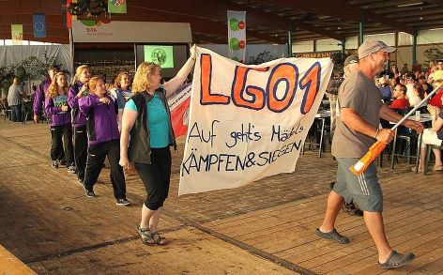
Bericht von der DJJM 2014
in Steinhagen vom 06.-09.06.2014
Nun ist es schon wieder eine Woche her, das wir aus dem heißen Steinhagen von der diesjährigen Deutschen Jugend- und Juniorenmeisterschaft zurückgekehrt sind.
In diesem Jahr können wir aus unserer Landesgruppe wieder einmal mehr mit Stolz auf unseren Nachwuchs blicken. Nicht nur das wir den 3. Platz in der Mannschaftwertung belegt haben, nein wir konnten auch den Sieger Jugend in IPO 1 durch Alexandra Meyer mit ihrer „Discussion vom Schweizer Hof“, und den Vizemeister im Agility A2 Junioren durch Jasmina Feldt mit dem Hund „Rikke von der Ehrfelder-Hölzung“ stellen.
Auch Jana Brunkert mit Ihrem „Fight von Di Caprio“ zeigte eine so hervorragende Leistung in IPO 3 Junior, dass sie nur ein Punkt von der direkten Qualifizierung zur BSP trennte. Nur bei Mona Riesner mit dem Hund „Bivia vom Patriot“ war leider nicht das Glück auf Ihrer Seite. Nach einer schönen Fährte und Unterordnung kostete der Schutzdienst durch zusätzliche Hörzeichen beim Ablassen unnötige Punkte. Trotzdem eine super anzusehende Vorführung wie fast alles an diesem Wochenende.
Sehr schön vorbereitet war auch der Zeltplatz den wir bei unserer Anreise am Donnerstag vorfanden. Mehr als genug Platz für unsere Zelte, Wohnwagen und den ersten Einsatz unseres neu erworbenen Mannschaftszeltes. Das ganze Veranstaltungsgelände war auf einer Reitanlage gelegen, und mit den umliegenden Wiesen, den entsprechenden Wettkampfplätzen und der super vorbereiteten Festhalle ein rundherum gelungener Rahmen für unsere diesjährige DJJM.
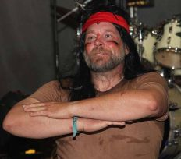
Die allgemeine Stimmung war (wie eigentlich jedes Jahr bei den Jugendlichen) geprägt von Fairness, Sportsgeist und fernab von jeglicher Missgunst. Unsere Jugendlichen bestachen in diesem Jahr nicht nur durch ihre Leistungen, sondern auch durch unsere tollen Trainingsanzüge in Lila, die Carsten Rumpf freundlicherweise spontan am Tage der Ausscheidung spendete. Einen besonderen Dank an dieser Stelle auch an Klaus und Nicole Meyer. Sie fuhren nicht nur als Eltern einer Starterin mit, sondern haben sowohl im Vorfeld beim Training als auch vor Ort als Berater Helfer und Motivator agiert. Vielen vielen Dank, auch im Namen unserer Mannschaft.
Ein fettes Dankeschön von mir auch an die diesjährige Mannschaft nebst Mannschaftsführer. Ihr habt mal wieder bewiesen, wenn es mal nicht so läuft seid ihr füreinander da. Hoch’s und Tief’s habt ihr miteinander geteilt. Eine echte Mannschaft eben.
Liebe Grüße
Euer
Michael Puff - LG-Jugendwart
Links ein Foto vom Begrüßungsabend (Show-Auftritt der LG-Jugendwarte)
Weitere Fotos der gesamten Veranstaltung unter Bildergalerie der DJJM

Bericht, Ergebnisse und Fotos zur LG-J&J-Ausscheidung
am 13.04.2014 in der OG Barmstedt
Moin moin Ihr lieben,
ein wunderschönes und erfolgreiches Wochenende liegt nun hinter uns, und unsere Mannschaft zur diesjährigen DJJM steht fest.
Am Samstag qualifizierte sich Jasmina Feldt erneut mit „ihrem Hund“ Rikke von der Ehrfelder Hölzung auf dem Benefiz-Agility-Tunier in Steinburg-Krempermarsch. Vielen Dank an alle die uns diesen Start ermöglicht haben. Unter unserer Landesgruppen-Agility-Richterin Britta Krauskopf konnte das Team, in seinem Starterfeld, einen beachtlichen 3. Platz mit der Bewertung V1 belegen.
Am Sonntag trafen wir uns dann bei unser diesjährigen LG-Jugendausscheidung in der Ortsgruppe Barmstedt.
Gleich zu Anfang sei gesagt es war ein rundherum gelungener Tag. Unter der Leitung der Barmstedter Jugendwartin Michaela Möller lief einfach alles reibungslos. Dies lag sicherlich auch an der fachkundigen Unterstützung des Prüfungsleiters Manfred Kaemzow sowie den vielen freiwilligen, freundlichen Helfern in der OG. Wem man das beinahe schon fantastische Wetter zuzuschreiben konnte, war zwar nicht herauszubekommen, aber wir waren trotzdem dankbar dafür.
Unser Prüfungstag begann mit einem leckeren Frühstück um 8:00 Uhr, welches die Ortsgruppe als Buffet angerichtet hatte. So konnten alle in Ruhe ankommen und versuchen, Ihre vorhandene Nervosität zu beruhigen.
Gegen 9:00 wurde dann der Wettkampf offiziell mit einigen Worten von der OG Jugendwartin Michaela Möller, der Barmstedter Bürgermeisterin Frau Döpke, unser diesjährigen Leistungsrichterin Astrid Gädje und mir eröffnet. (Die Bürgermeisterin fuhr übrigens mit uns in die Fährte, ließ sich unseren Sport erklären und begutachtete später auch noch die Arbeit der Jugendlichen mit Ihren Hunden in der Unterordnung.)
Dann fuhren alle Teilnehmer des Prüfungstages zum Fährtengelände. Die Fährten wurden auf zwei Ackerstücken in vergleichbarer Qualität gelegt. Als Fährtenleger half auch in diesem Jahr wieder Günther Kampf mit seiner Erfahrung und seinem persönlichem Einsatz (danke Günni). Ich denke, dass es nur den Jugendlichen gerecht gegenüber ist, wenn auch Ihnen ein anerkannter fährtenerfahrener Hundesportler auf ihrer LG-Ausscheidung die Fährten legt. Alle 5 Fährten konnten von Astrid als bestanden bewertet werden.
Von der ersten Anspannung befreit kehrten alle auf das Vereinsgelände zurück.
In der Begleithundeprüfung starteten 6 Teams, welche alle durchweg gute Leistungen zeigten. Ein Team war jedoch der ansonsten ansprechenden Leistungen leider nicht erfolgreich, da der Hund seine Besitzer witterte und sich nicht mehr rufen ließ.
Wie geahnt zeigte sich in der UPR1 Vorführung zwar schon richtig Potential, aber leider auch noch viel Ausbaupotential. Wir hoffen dieses Starterteam im nächsten Jahr in IPO auf dem Platz zu sehen. Auch im IPO-Bereich lief fast alles glatt.
Es waren in der Abt. B schöne Teamarbeiten zu sehen, welche natürlich, wie sollte es anders sein, auch an so einem Tag Höhen und Tiefen hatten. Aber: Alle Bestanden! In der Abteilung C der IPO lief es dann leider nicht ganz so gut. Trotz der superguten und gleichmäßigen Hetzarbeit unseres Lehrhelfers Andreas Happel, welcher schon im Vorwege für die Jugendlichen zur Verfügung stand, konnten leider nur 4 von 5 Teams das Prüfungsziel erreichten.
Die Ergebnisse waren wie folgt:

IPO 3
Jana Marleen Brunkert | Fight von Di Caprio | 93 | 92 | 94 | 279 | SG | bestanden
Mona Riesner | Bivia vom Patriot | 92 | 88 | 85 | 265 | G | bestanden
Alina Dahlke | Fleur van de Biezenhoeve | - | - | - | - | M | nicht bestanden
IPO 1
Alexandra Meyer | Discussion vom Schweizerhof | 90 | 78 | 93 | 261 | G | bestanden
Alexandra Meyer | Drama | 95 | 73 | 90 | 258 | G | bestanden
UPr 1
Joana Marten | Cloe aus der Prignitz | - | 73 | - | 73 | B | bestanden
BH
Eugen Steinke | Anton vom Schaalsee | - | 52 | - | - | - | bestanden
Anna Burchatzky | Jeannie | - | 51 | - | - | - | bestanden
Milena Tiessen | Lilly | - | 48 | - | - | - | bestanden
Catharina Hack | Dafka vom Cap Arkona | - | 43 | - | - | - | bestanden
Maike Ziegenhirt | Luna | - | 42 | - | - | - | bestanden
Fernanda Rothe | Jasko | - | - | - | - | - | nicht bestanden

Damit steht die Jugend-Mannschaft der LG1 fest.
Jana Brunkert | mit | Fight von Di Caprio | IPO 3 | Junior
Mona Riesner | mit | Bivia vom Patriot | IPO 3 | Jugend
Alexandra Meyer | mit | Discussion vom Schweizerhof | IPO 1 | Jugend
Jasmina Feld | mit | Rikke von der Ehrfelder Hölzung | Agility A2 | Junior
Ich möchte an dieser Stelle natürlich noch einmal unserer lieben, aber absolut gerechten, Leistungsrichterin Astrid Gätje danken. Wieder einmal hat sie auf dieser Veranstaltung bewiesen, dass man auch bei den Jugendlichen keine Punkte verschenken muss. Alle Leistungen wurden so gut und mit Herz und Witz besprochen, dass alle Starter ihre Ergebnisse verstehen und akzeptieren konnten.
Ich bedanke mich noch einmal ausdrücklich bei allen genannten und ungenannten Helfern für den schönen Tag den Ihr uns bereitet habt.
Bis dann
Euer LG-Jugendwart Michael Puff
Von meiner Seite gibt es wieder einmal viele Fotos.
Viel Spaß beim Anschauen der Fotos.

Roswitha Dannenberg - LG-Pressereferentin

Ergebnisse
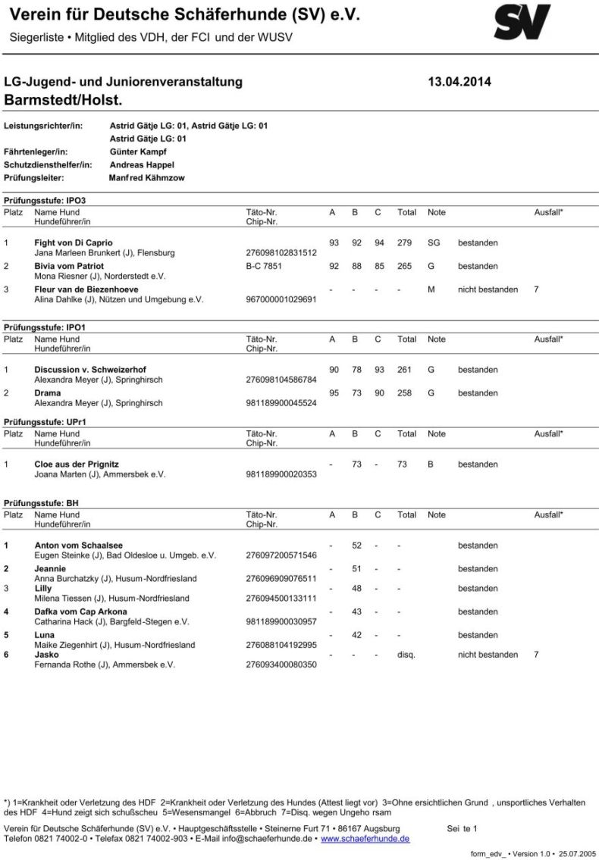

zum Seitenanfang

Einladung an alle LG-Jugendliche und Junioren
jeden 2. Dienstag im Monat ab 17 Uhr in Armstedt
Seit nunmehr einem Jahr treffen sich interessierte Jugendliche unserer Landesgruppe zum gemeinsamen Übungsbertrieb.
Der von der Ortsgruppe Springhirsch ins Leben gerufene Workshop ist von den beteiligten Jugendlichen begeistert angenommen worden.
Die gemeinsamen Treffen haben unter anderem einen wirklich hohen Spaßfaktor nichts desto trotz wird aber auch gezielt auf spezielle Anliegen der einzelnen hingearbeitet, wie z.B. Prüfungen, Schauen oder aktuell die LG Jugend- und Juniorenausscheidung.
Hier ein Video von März 2014 - http://youtu.be/qTdzOY54khw
Organisator dieses Workshops ist der ehemalige LG- Jugendwart und Lehrhelfer Klaus Meyer.
Unter seiner fachkundigen Anleitung und mit Hilfe von anderen Lehrhelfern und Fachleuten
trifft man sich jeden 2. Dienstag im Monat ab 17:00 Uhr auf der Platzanlage von Nicole und Klaus Meyer in Armstedt.
Interessierte Jugendliche sind herzlich willkommen, um eventuell mit ihren eigenen Hunden zu üben
oder einfach nur in geselliger Runde zu klönen und Gleichgesinnte zu treffen.

